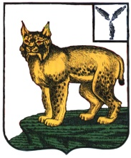
УПРАВЛЕНИЕ ОБРАЗОВАНИЯ
АДМИНИСТРАЦИИ ТУРКОВСКОГО
МУНИЦИПАЛЬНОГО РАЙОНА
САРАТОВСКОЙ ОБЛАСТИ

ПРИКАЗ

От 28.11.2016 г. № 97

О порядке и местах подачи заявления
на сдачу государственной итоговой
аттестации по образовательным
программам среднего общего образования,
в том числе местах регистрации на сдачу
единого государственного экзамена, в 2017 году

На основании приказа министерства образования Саратовской области от 25.11.2016 № 3726 «О порядке и местах подачи заявления на сдачу государственной итоговой аттестации по образовательным программам среднего общего образования, в том числе местах регистрации на сдачу
единого государственного экзамена, в 2017 году» , в целях обеспечения проведения на территории Турковского муниципального района единого государственного экзамена.

ПРИКАЗЫВАЮ:

1.Определить местом регистрации на сдачу государственной итоговой аттестации по образовательным программам среднего общего образования в 2017 году образовательные организации, в которых обучающиеся осваивают или осваивали образовательные программы среднего общего образования:
1.1. для обучающихся Х – XI (XII) классов, имеющих годовые отметки не ниже удовлетворительных по всем учебным предметам учебного плана за предпоследний год обучения (для участия в едином государственном экзамене по учебным предметам, освоение которых завершилось ранее);
1.2. для обучающихся XI (XII) классов, завершающих освоение основных образовательных программ среднего общего образования;
1.3. для лиц, освоивших основные образовательные программы среднего общего образования в предыдущие годы, но получивших справку об обучении в образовательной организации.
2. Определить местом регистрации на сдачу единого государственного экзамена в 2017 году управление образования администрации Турковского муниципального района, осуществляющее управление в сфере образования (по согласованию).
2.1. для лиц, обучающихся по образовательным программам среднего профессионального образования.
3.Контроль за исполнением настоящего приказа возложить на заместителя начальника управления образования администрации Турковского муниципального района Шаболдина А.Н.

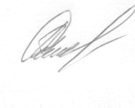
Начальник управления образования
администрации Турковского
муниципального района С.П. Исайкин

